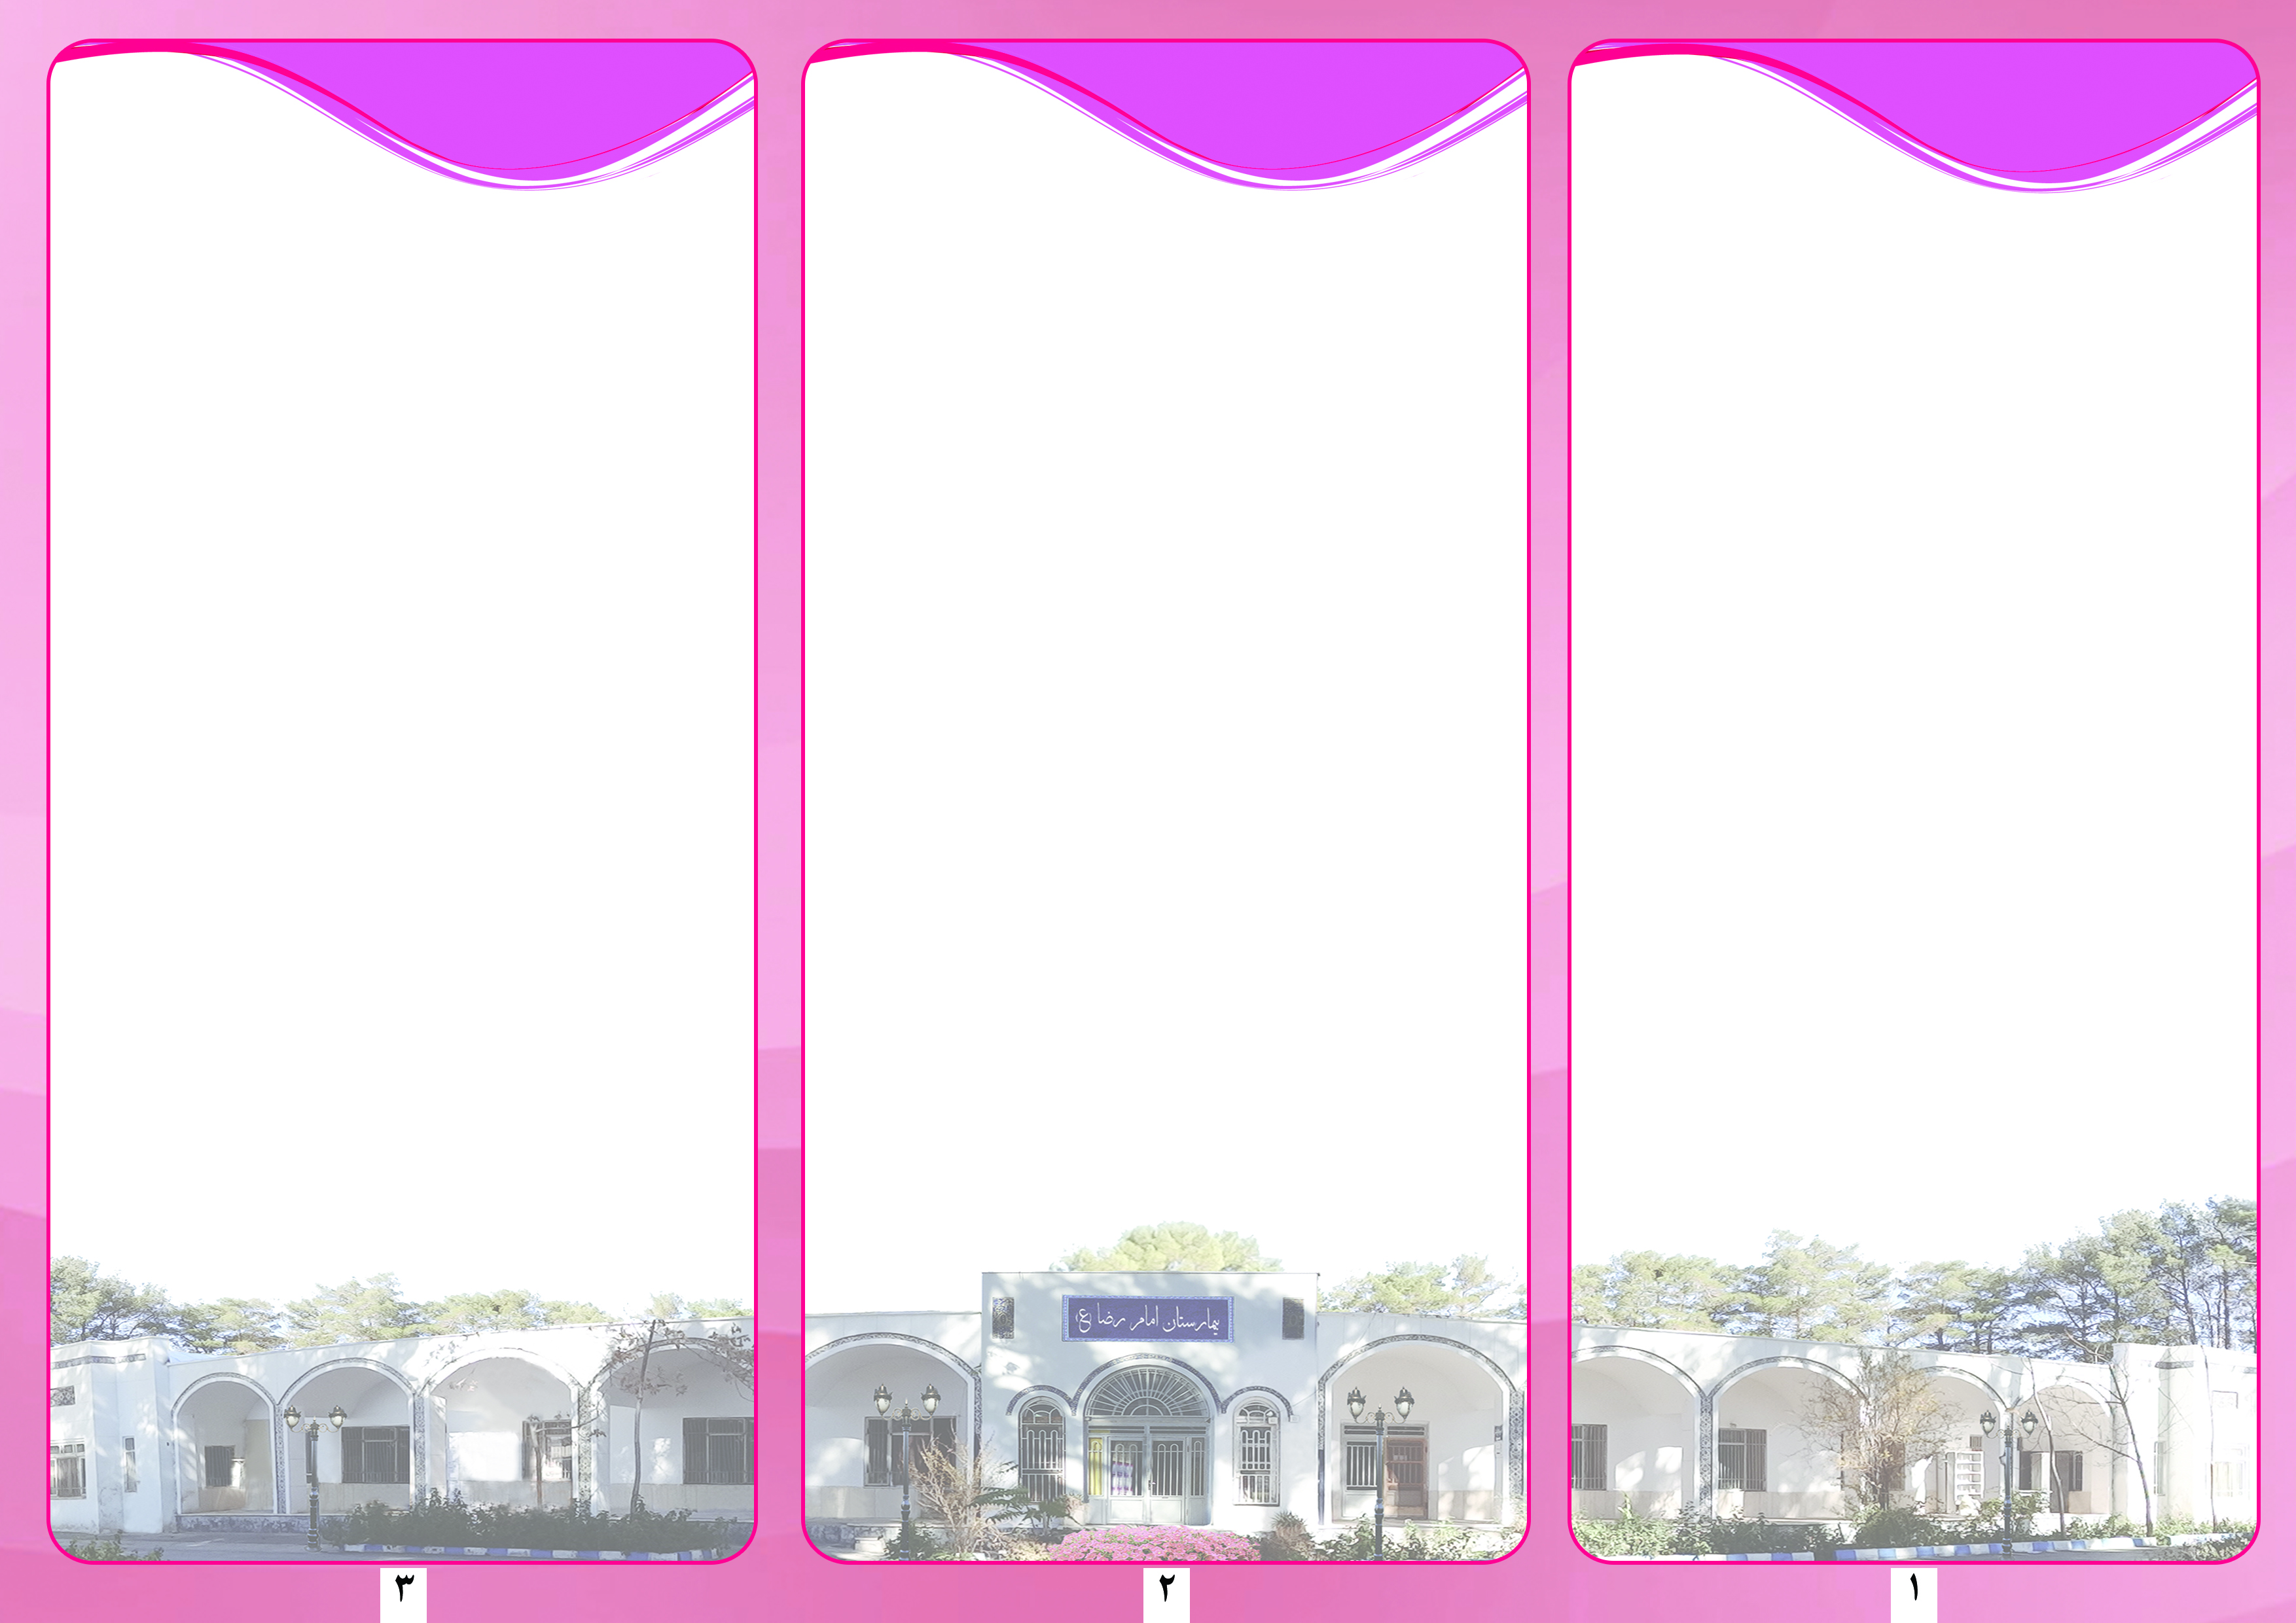

آمادگی های قبل از انجام سونوگرافی

کبد – کیسه صفرا و مجاری صفراوی
- شب قبل از انجام آزمون از خوردن غذاهای نفاخ مانند حبوبات ، شیر و ... خود داری شود.
- مریض از 6 تا 8 ساعت قبل ناشتا باشد.

کلیه و مجاری ادراری :
- مثانه پر باشد.

آمادگی های قبل از انجام سونوگرافی

رحم و ضمائم :
- شب قبل از انجام آزمون از خوردن غذاهای نفاخ مانند حبوبات وشیر و......خودداری شود. مثانه پر باشد.

بارداری :
- اگر سن حامگی زیر سه ماه باشد باید با مثانه پر مراجعه کند.
- در صورت داشتن سونوگرافی قبلی حتما همراه داشته باشید.

سونوگرافی

سونوگرافی آزمایشی تشخیصی است که از امواج صوتی با فرکانس بالا برای ارزیابی اندام ها، بافت ها و جریان خون داخل بدن استفاده می کند.
امواج صوتی تصاویری از آنچه در داخل بدن می گذرد را ایجاد می کند.
این روش برای کمک به تشخیص علل درد، تورم و عفونت در اندام های داخلی بدن و بررسی جنین در زنان باردار استفاده می شود.
معاینات سونوگرافی اطلاعات مهمی را در مورد وضعیت پزشکی بیمار به پزشکان ارائه می دهد و در درمان و تشخیص بیماری کمک می کند.
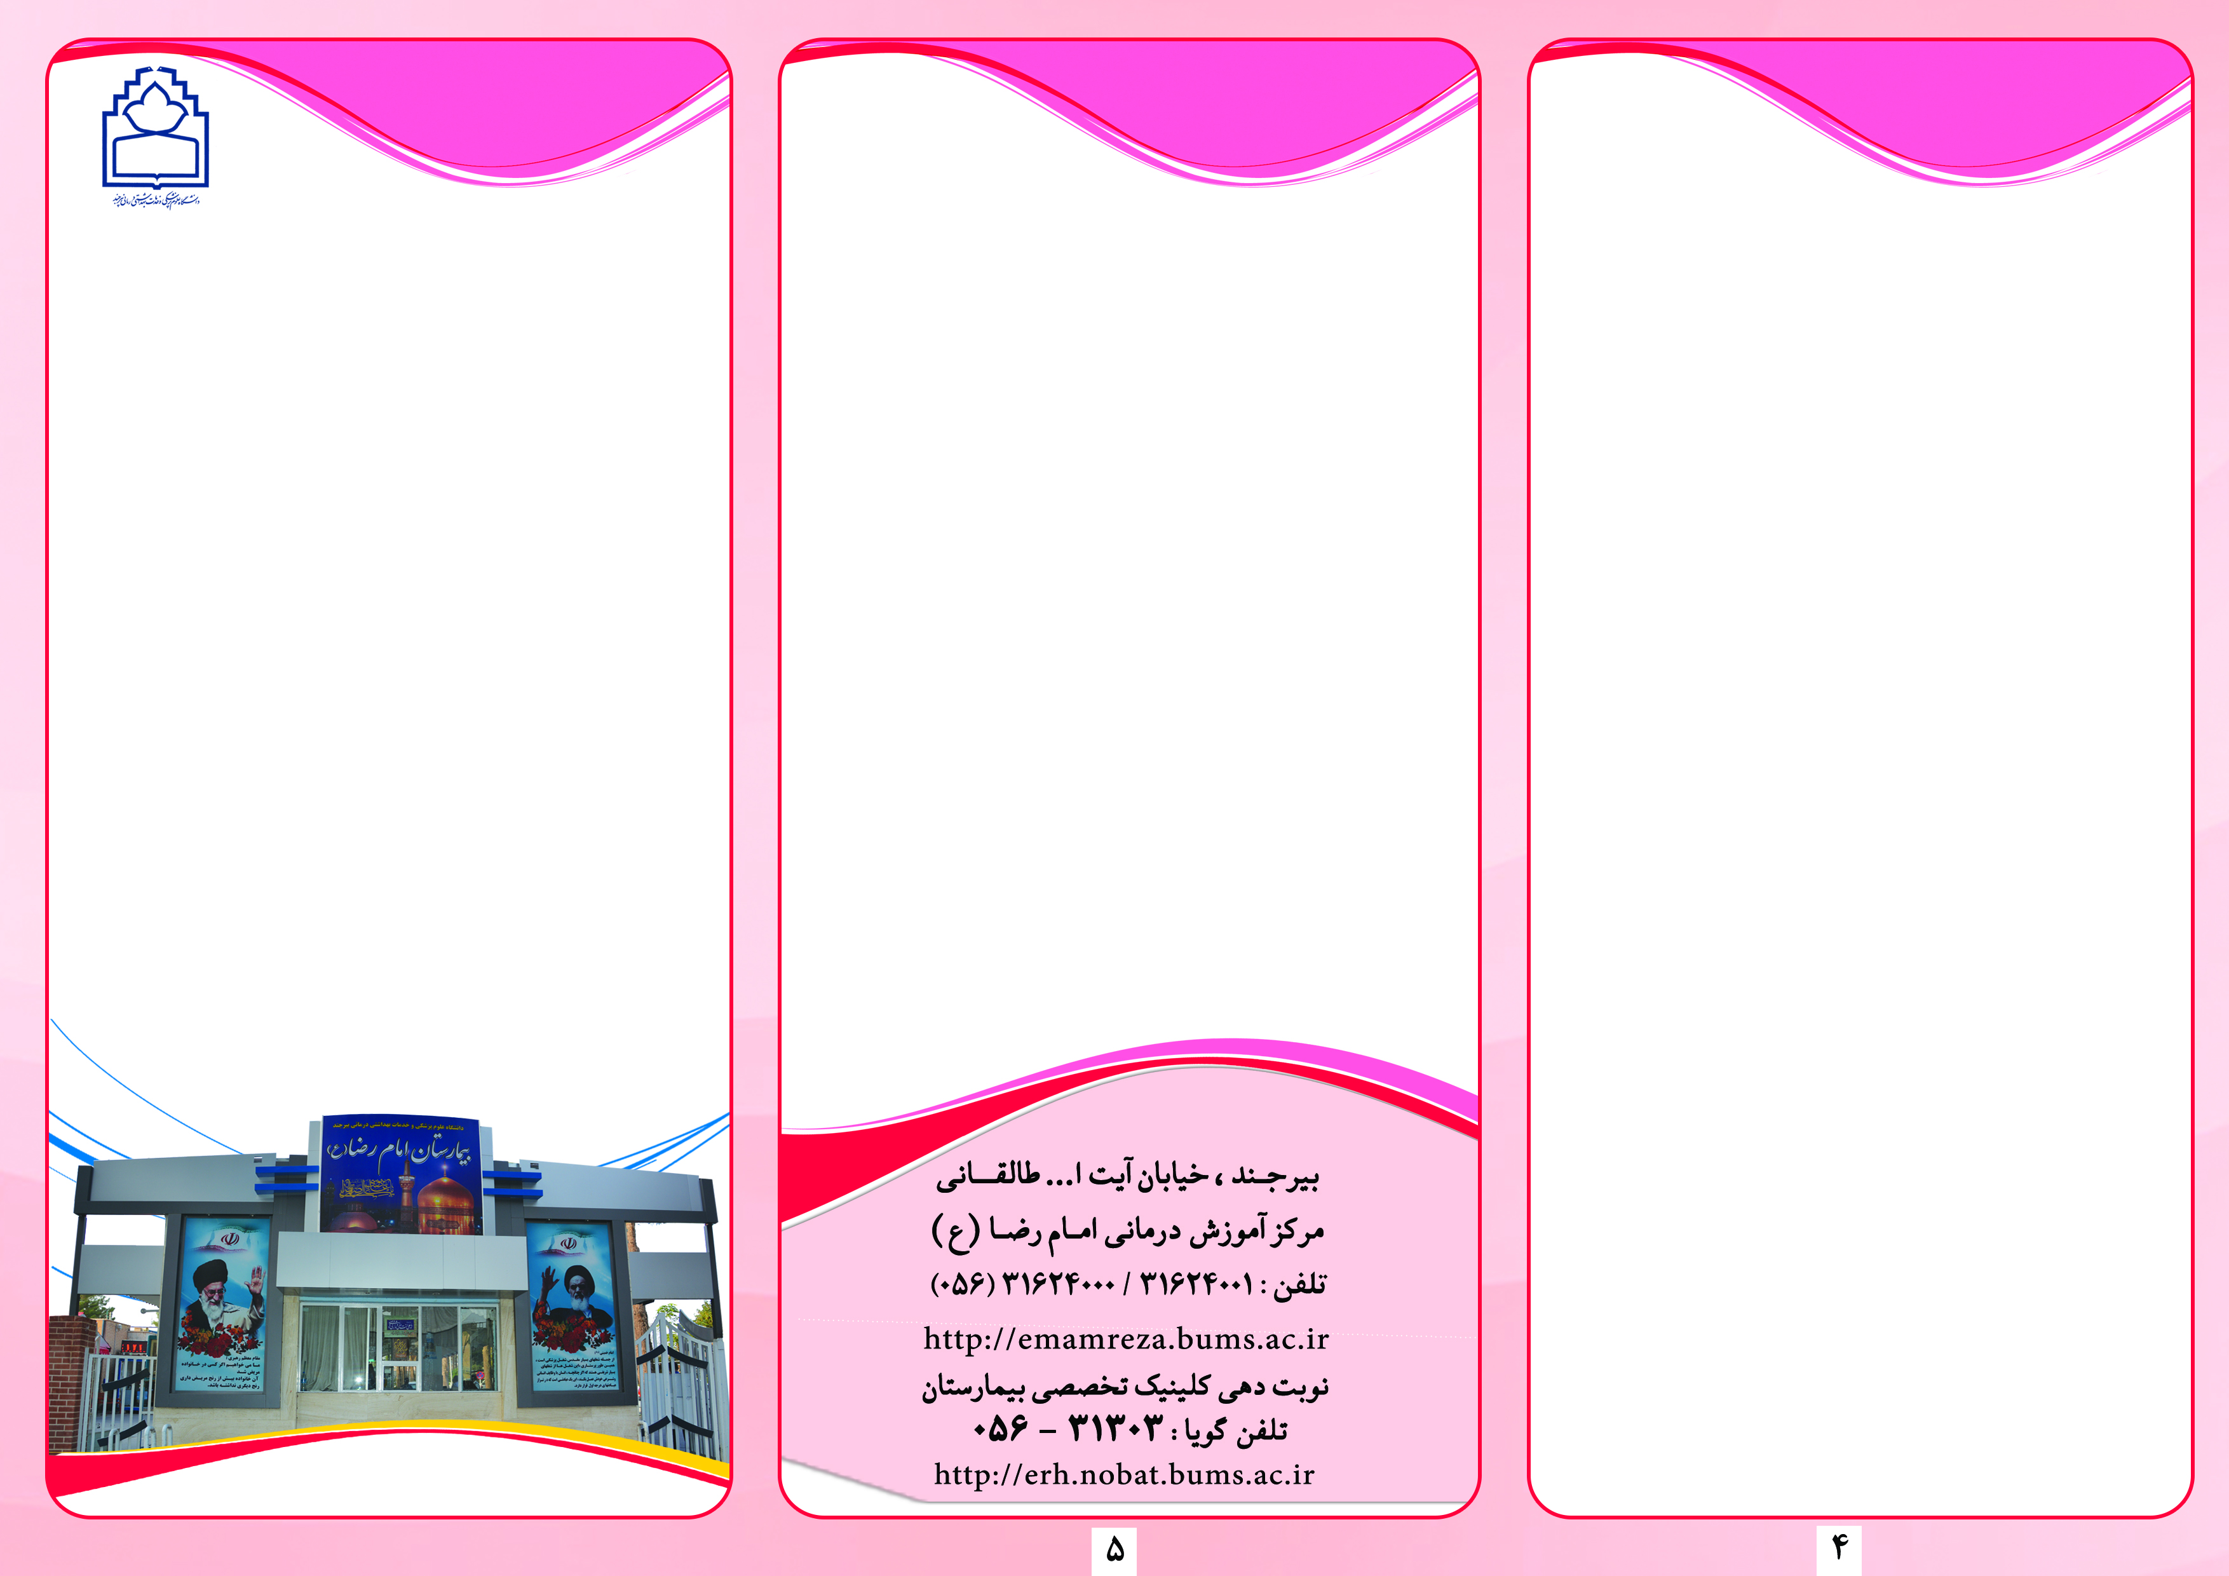
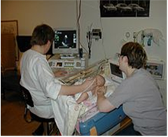
نوبت دهی :
نام و نام خانوادگی :
نوع خدمت : وزن :
روز: تاریخ : ساعت :
تلفن :
آدرس :
مدارک پزشکی قبلی را به همراه داشته باشید.
ایرادات و نواقص نسخه را تا قبل از تاریخ تعیین شده برطرف نمائید.

واحد تصویر برداری بیمارستان
آموزشی – درمانی امام رضا (ع)

سونوگرافی

شکم و لگن :
- شب قبل از ازمون غذای سبک
(سوپ بدون حبوبات و ...) بخورد.
- از 6 تا 8 ساعت قبل ناشتا باشد.
(آب می تواند میل کند)
- مثانه پر باشد.

پروستات و رزیدوی ادراری :
- مثانه پر باشد.

